РЕКОМЕНДАЦИИ РОДИТЕЛЯМ

ПО БЕЗОПАСНОСТИ РЕБЁНКА

По официальным данным, ежегодно в России без вести пропадает более 30 000 детей и подростков. Цель каждого родителя сделать все, чтобы эта беда не коснулась его ребенка. Но если такое произошло, надо незамедлительно сообщить об этом в полицию.

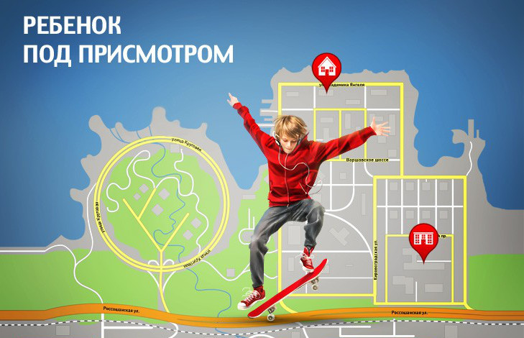

    - С самого раннего возраста научите ребенка следовать простым, но очень важным правилам безопасности:
- «Я всегда буду спрашивать разрешение у родителей. Я никогда не буду делать то, что родители мне не разрешают делать, даже если мне очень этого хочется сейчас»;
- «Я всегда буду играть или гулять с родителями, родственниками или с кем-то из моих старых друзей. Я никогда не буду делать это один»;
- «Я знаю, что некоторые незнакомые мне люди, могут помочь мне выбраться из опасных ситуаций. Это женщины, мамы с детьми, дети, полицейские в форме, продавцы в магазине и аптеке»;
- «Я играю и гуляю только в тех местах, в которых мне разрешили мои родители. Я буду избегать мест, в которых мало света и мало людей»;
- «Я не буду разговаривать с посторонними людьми, принимать подарки от взрослых, соглашаться садиться к ним в машину, гулять с ними или ходить к ним в гости, без разрешения моих родителей»;
- «Если посторонние люди пытаются силой заставить меня сесть в машину или пойти с ними, я буду стараться убежать от них, громко кричать «Помогите!»;
- «Я всегда буду закрывать свой дом и не открою его никому, кроме своих близких»;
- «Я научусь пользоваться телефоном, мобильным телефоном. Я выучу свой домашний адрес и номера телефонов моих родителей».
    - Старайтесь как можно больше времени проводить со своим ребенком, планируйте совместный досуг, выделяйте время для совместных прогулок;
    - Поищите альтернативы тому, чтобы оставить Вашего ребенка одного в машине или на улице;
    - Изучите местность по соседству от Вашего дома. Покажите ребенку безопасные места для игр и места, которые ему следует избегать;
    - Установите на мобильный телефон ребенка специальные приложения геолокации операторов сотовой связи («Ребенок под присмотром», «Где дети», «Радар» и т.п.), чтобы каждую минуту времени Вы смогли узнать, где находится Ваш ребенок;
    - Запрограммируйте на телефоне ребенка кнопки с Вашими номерами телефонов и телефонов всех Ваших родственников и близких людей, а также кнопки экстренной службы оператора мобильной связи.

Берегите своих детей, себя и своих близких!

